訪客如何連上網路 — 以及為什麼把密碼印在訪客證上也安全
Offision 讓訪客連上訪客網路的兩種方式 — WPA-Enterprise 加密網路，或託管的 WiFi 登入頁面 — 以及為什麼無論哪種方式，印出來的密碼都只在簽到到簽退之間 有效。
2026-08-20 · https://offision.com/help/zh-hant/visiting/how-visitors-get-online/
印在訪客證上的 WiFi 密碼不是您公司網路的密碼。它是訪客簽到那一刻、專為那次到訪
產生的密碼，在他們簽退那一刻 — 或到訪期間結束時 — 就會失效。所以印在紙上交給
訪客也安全：沒有人會把共用密碼帶走，訪客離開後 IT 也不必重設任何東西。
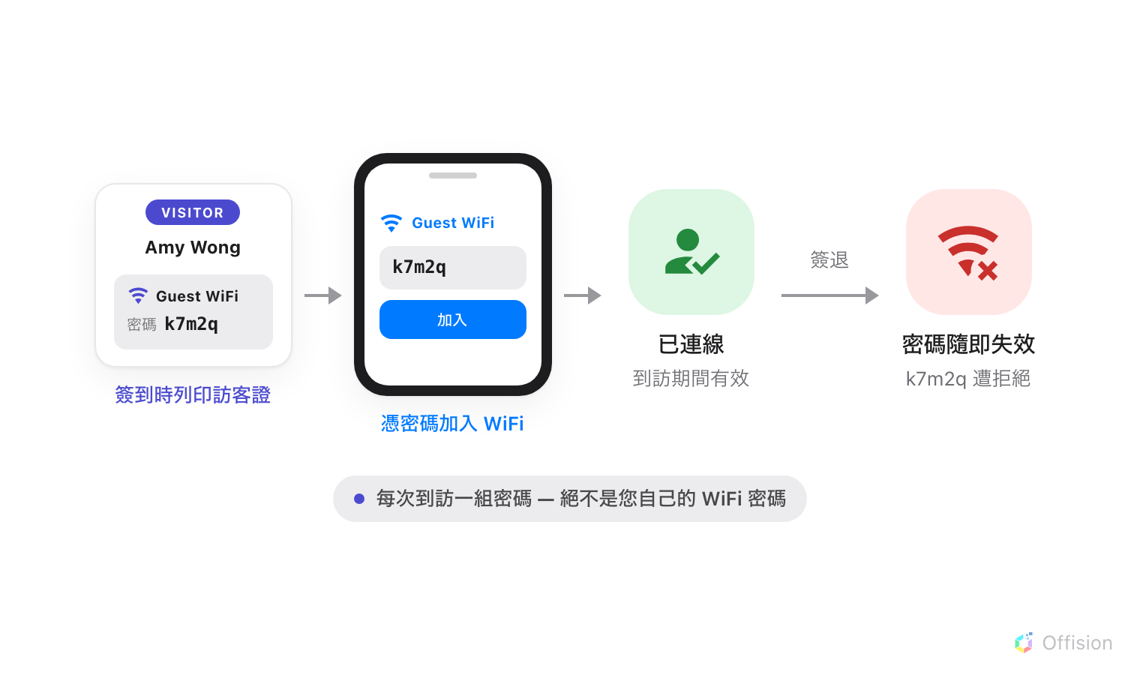
訪客用簽到時印在訪客證上的密碼連上訪客 WiFi — 這組密碼在簽退後就失效。

兩道門，同一道檢查
每個訪客網路是 訪客 WiFi 頁面上的一列，它的 品牌 決定訪客走哪道門：
- 加密網路（Cisco、Unifi、TP-Link、Ruckus 和通用品牌）— 網路本身要求
使用者名稱和密碼，訪客把訪客證上的資料輸入平常的 Wi-Fi 連線對話框，
存取點再向 Offision 查證。請參閱
WPA-Enterprise 指南。
- WiFi 登入頁面（Ruckus Cloudpath 品牌）— 訪客加入開放網路後，瀏覽器會
出現一個帶品牌的頁面詢問同樣的資料。請參閱
登入頁面指南。
無論哪道門，檢查都相同：這是不是一位此刻已簽到、且仍在到訪期間內的訪客？
Where in Offision: admin app → visiting/visitor-wifi (訪客 WiFi)

訪客用什麼登入
每個項目各自選擇 使用者名稱類型 — 訪客電郵地址、登記碼、
手機號碼、姓氏 或 參考編號 — 和 密碼類型 —
訪客證 WiFi 密碼、登記碼、手機號碼 或 不需要。這一個選擇決定了
一切：登入頁面照它詢問、網路照它驗證、
訪客證照它列印。

每個網路涵蓋的範圍
項目可以連結大廈和訪問目的；留空則涵蓋全部。訪客證會印出到訪大廈對應的網路，
所以兩個辦公室可以各用各的訪客網路，不需要任何人做選擇。

這裡不控制的事
- 加密網路的項目不會在訪客證上印出網路名稱 — 網路名稱在您的控制器上，
不在 Offision。請參閱
訪客證能印什麼。
- 邀請電郵不含任何 WiFi 資料。 憑證要等訪客簽到才存在。
- 電子看板的 Wi-Fi QR Code 小工具是另一回事 — 它可以分享任何您輸入的
網路，與訪客無關。請參閱按鈕與 QR Code。
- 員工 WiFi 不在這裡設定。 這些項目只驗證訪客。
每個項目需要一個 Visitor WiFi Integration 授權 — 一個網路一個授權。

